Наименование | Размеры  (мм) | Масса  (кг) | Объемный вес (кг\м³⁾ | Проч-  ность | Морозо-стойкость | Тепло-проводность  (Вт/м*град) | Цена  (Руб./шт.)
(Евро)Керамзитобетонные | 390х190х188 | 13,5 | 950 | М50 | F50 | 0,29 | 42
(Евро LE)Бетонные | 390х190х188 | 14,5 | 1050 | М25 | F50 | 0,35 | 37
(К4у) Керамзитобетонные | 390х190х188 | 15 | 1050 | М50 | F50 | 0,29 | 44
(К8) Керамзитобетонные | 390х190х188 | 11,5 | 850 | М75 | F50 | 0,19 | 55
(К8у) Керамзитобетонные | 390х190х188 | 17,5 | 1200 | М75 | F50 | 0,28 | 46
(К4) Керамзитобетонные | 390х190х188 | 11 | 800 | М50 | F50 | 0,19 | 50
(П4) Пескоцементные | 390х190х188 | 20 | 1430 | М75 | F50 | 0,6 | 40
(К0у) Полнотелые керамзитобетонные | 390х190х188 | 25 | 1800 | М50 | F50 | 0,4 | 51
(К0) Полнотелые керамзитобетонные | 390х190х188 | 17 | 1000 | М100 | F50 | 0,21 | 71
(П0) Полнотелые  пескоцементные | 390х190х188 | 30 | 2150 | М150 | F50 | - | 61
(К0,5у) Перегородочный керамзитобетонный  пустотелый | 390х90х188 | 9 | 1050 | М50 | - | 0,29 | 26,5
(К0,5) Перегородочный керамзитобетонный  пустотелый | 390х90х188 | 6 | 860 | М50 | - | 0,19 | 29
(КП0,5) Перегородочный  керамзитобетонный  полнотелый | 390х90х188 | 9 | 1000 | М75 | - | 0,21 | 39
(П0,5) Перегородочный пескоцементный  пустотелый | 390х90х188 | 12 | 1430 | М100 | - | 0,6 | 27
(ПП0,5) Перегородочный  пескоцементный  полнотелый | 390х90х188 | 15 | 2150 | М200 | - | 0,6 | 35
(ЭДД-10.6) Серая. Плитка тротуарная. Брусчатка. | 200х100х60 | 2,8 | 2200 | М400 | F200 | - | 9
(ЭДД-10.6) Красная. Плитка тротуарная. Брусчатка. | 200х100х60 | 2,8 | 2200 | М400 | F200 | - | 10
Услуги по автодоставке и разгрузке оплачиваются отдельно по действующему тарифу на день заказа.
Пустотность: К4у, К4, П4 – 40% ; К8, К8у – 25% ;
К8, К8у | К4у, К4, П4 | Евро, Евро LE | К0, П0
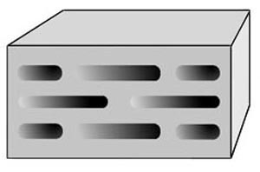 | 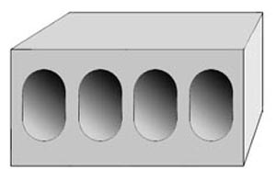 | 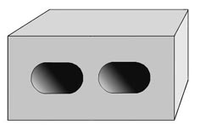 | 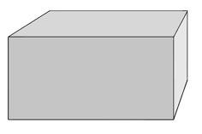
 | К0,5у К0,5 П0,5 | КП0,5 ПП05
 | 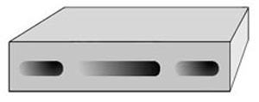 | 